ORG.0002.1.2002.KK
Mława, dnia 24 stycznia 2022 r.
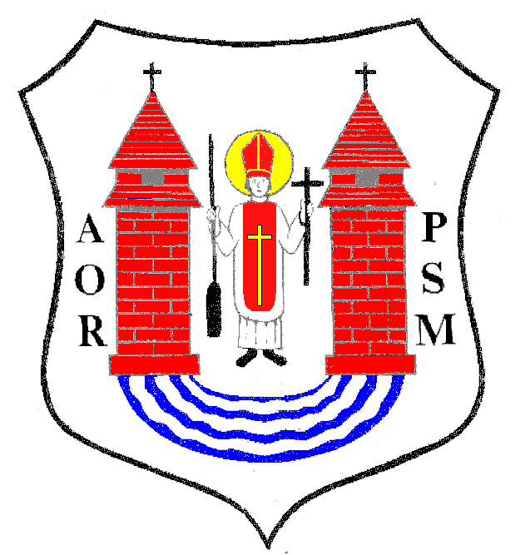
Na podstawie art. 20 ust. 1 ustawy z dnia 8 marca 1990 r. o samorządzie gminnym
(Dz. U. z 2021 r. poz. 1372 z póź.zm)

z w o ł u j ę
XXXVI SESJĘ RADY MIASTA MŁAWA

która odbędzie się

w dniu 1 lutego 2022 r. (wtorek) o godz. 14:00
w trybie zdalnym
z następującym porządkiem posiedzenia:
- Otwarcie obrad.
- Złożenie ślubowania przez Radnego.
- Stwierdzenie prawomocności obrad.
- Wybór Sekretarza Obrad.
- Uwagi do porządku Obrad.
- Przyjęcie protokołu z XXXV Sesji Rady Miasta odbytej w dniu 21 grudnia 2021 r.
- Podjęcie uchwały w sprawie zmiany Wieloletniej Prognozy Finansowej Miasta Mława.
- Podjęcie uchwały w sprawie zmiany uchwały budżetowej na 2022 rok.
- Informacja z wykonania planu finansowego rachunku dochodów i wydatków związanych z przeciwdziałaniem COVID- 19.
- Podjęcie uchwały w sprawie zamiany nieruchomości (przy ul. Błękitnej).
- Podjęcie uchwały w sprawie zamiany nieruchomości (przy ul. Bolesława Chrobrego).
- Podjęcie uchwały w sprawie zbycia spółdzielczego własnościowego prawa do lokalu.
- Podjęcie uchwały w sprawie nabycia nieruchomości.
- Podjęcie uchwały w sprawie przystąpienia do zmiany Gminnego Programu Rewitalizacji Miasta Mława na lata 2016-2025.
- Podjęcie uchwały w sprawie rozpatrzenia petycji dotyczącej podjęcia uchwały.
- Sprawozdania z prac Komisji Rady Miasta za 2021 r.
- Sprawozdanie z wykonania uchwał Rady Miasta podjętych na sesji w dniu 21 grudnia 2021 r.
- Informacja Burmistrza Miasta Mława z działalności za okres między sesjami.
- Interpelacje, wolne wnioski i zapytania.
- Zamknięcie obrad sesji Rady Miasta.
Przewodniczący Rady Miasta
Lech Prejs

